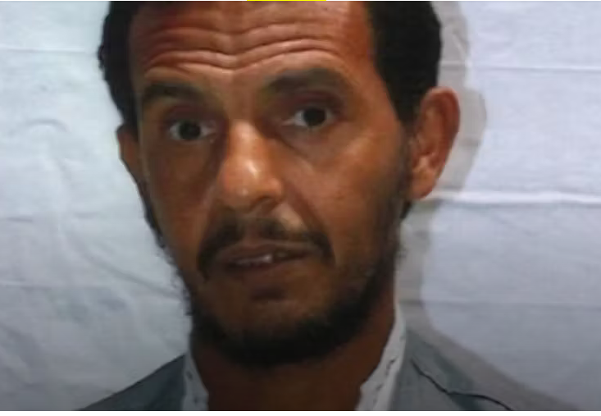

Schrijfactie: VS, sluit nu eindelijk Guantánamo!
Dertig mannen worden nog steeds onrechtmatig vastgehouden in de Amerikaanse militaire gevangenis in Guantánamo Bay in Cuba. De meesten zijn zelfs nooit beschuldigd van een misdrijf. Zestien mannen hebben toestemming van de veiligheidsdienst om de gevangenis te verlaten. Zo ook Toffiq al-Bihani (foto) die bijna 15 jaar geleden die toestemming al kreeg. Toch zitten ze er vandaag nog steeds.

Wat kunt u doen?
Schrijf vóór 1 augustus 2024 naar de Amerikaanse regering. Roep hen op om Toffiq en de andere mannen die niet beschuldigd zijn van misdrijven vrij te laten en over te brengen naar landen waar ze veilig zijn. Ook moet Guantánamo nu voor eens en altijd sluiten.

Twee decennia aan mensenrechtenschendingen
Guantánamo is al ruim 22 jaar open en ruim 700 moslimmannen en -jongens werden er vastgezet. Velen werden gemarteld, allemaal willekeurig vastgehouden, en geen van hen kreeg een eerlijk proces.
De mannen die er vastzitten en worden beschuldigd van het organiseren van de 9/11 aanslagen, hebben nog altijd geen proces gehad. Dit schendt niet alleen hun rechten, maar ontneemt ook de slachtoffers en de overlevenden van 9/11 hun kans op gerechtigheid.

